1. 打开浏览器网址，输入网址：http://219.231.36.18:5043/jwglxt/，输入自己的用户名密码。用户名是一卡通账号，默认密码是888888或者身份证后6位。第一次进入需要修改密码。

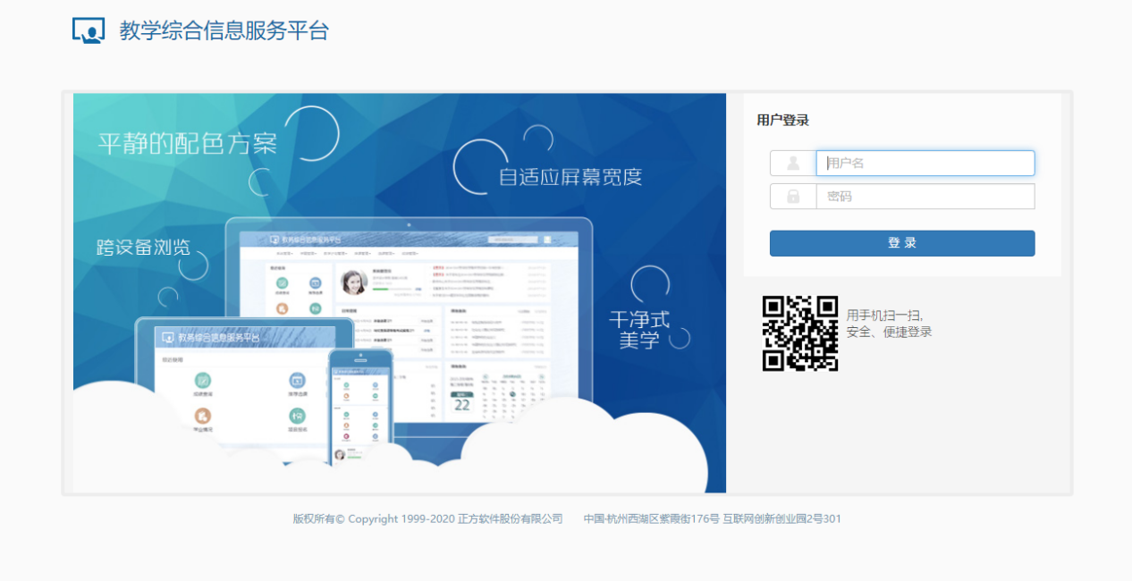

1. 登录以后，查看右上角账号角色，申报毕业设计课题的账号角色是“教师”。

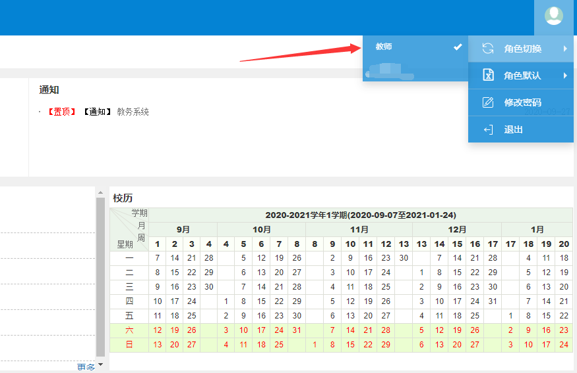

1. 点击“教师课题申报”

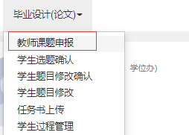

右上角点击“增加”。

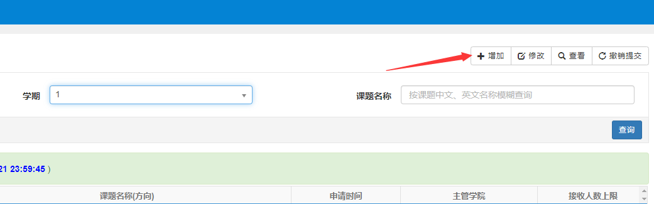

1. 题目来源共有4个，分别是：教师自拟、院外实习单位、科研项目、社会实践。其中“教师自拟”不属于真题真题。

课题主管学院是课题的审核学院，不要选择工作部门，例如行政部门或者平台。

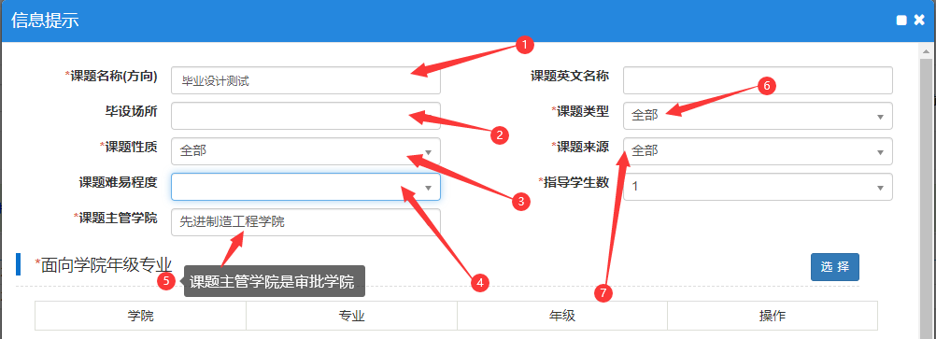

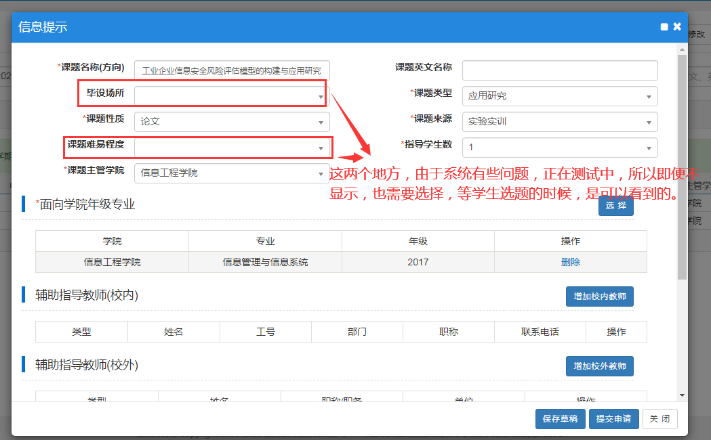

6、面向专业、年级。选择“学院”以后，一定要点击“查询”按钮，再勾选。

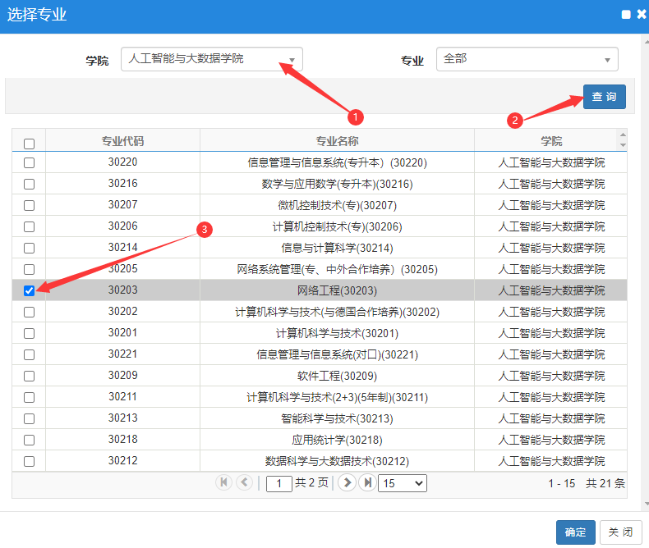

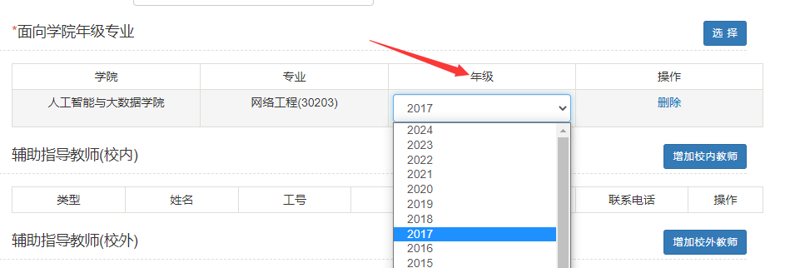

1. 初级职称需要增加辅助指导教师（校内）。辅助指导教师一般具有高级职称。

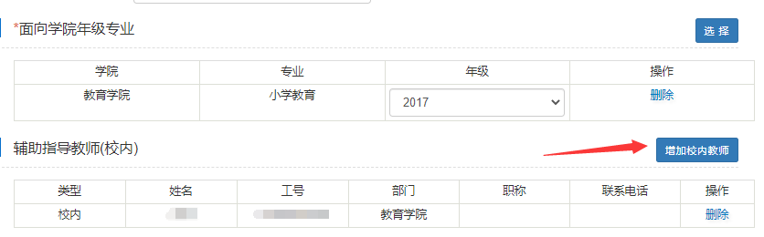

校外指导教师可以直接添加信息。

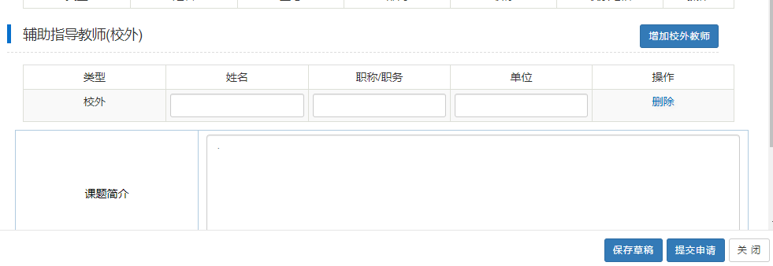

1. 填写课题简介，上传任务书，最后点击“提交申请”。

提交后，若发现填写有错误，可以点击右上角“撤销提交”。审核后无法撤销。

此处上传的任务书是供课题审核使用，不是给学生下载的。

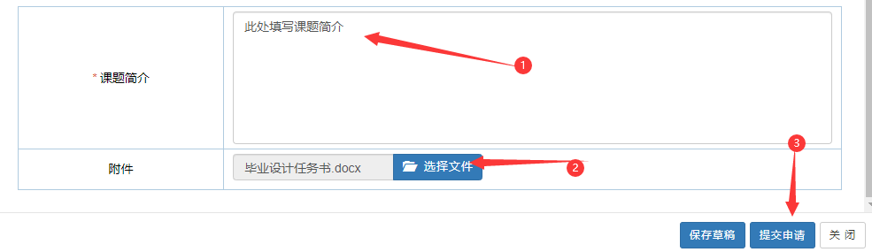

7、提交后等待审核通过。